Лекция 5

понятие, цели и принципы оценки Недвижимости

1.1 Понятие недвижимости
1.2 Свойства недвижимости
1.3 Основные виды недвижимости (по функциям)
1.4 Стоимость недвижимости, ее виды и факторы
Недвижимость (недвижимое имущество) – это физические объекты с фиксированным местоположением в пространстве и все, что неотделимо с ними связано как под поверхностью, так и над поверхностью земли, а также права, интересы и выгоды, обусловленные владением объектами.
В соответствии с Гражданским Кодексом Республики Казахстан (ст. 117): недвижимость – это земельные участки и все объекты, прочно с ними связанные, перемещение которых без несоразмерного ущерба их назначению невозможно.
Тем же Гражданским Кодексом РК к недвижимым вещам приравниваются также подлежащие государственной регистрации воздушные и морские суда, суда внутреннего водного плавания, суда плавания «река-море», космические объекты.
Законодательными актами к недвижимым вещам может быть отнесено и иное имущество.
Различия в понятии недвижимости как объекта оценки и в определении Гражданского Кодекса:
 |  | Недвижимость
Как объект оценки |  |  |  |  | В определении Гражданского Кодекса
Земля, как физический объект и все, что с ней прочно связано: |  |  |  |  | Обязанность государственной регистрации:
- земельные участки  - участки недр  - обособленные водные объекты  - леса  - многолетние насаждения  - здания  - сооружения |  |  |  |  | - земельные участки  - участки недр  - обособленные водные объекты  - леса  - многолетние насаждения  - здания  - сооружения  - морские суда  - воздушные суда  - суда внутреннего плавания  - космические объекты

1.2 Свойства недвижимости
Понятие недвижимого имущества рассматривают в трех аспектах:
- как физический (материальный) объекта
- как объект социально-экономических отношений
- как объект правовых отношений
В соответствие с этим недвижимость обладает различными свойствами. Однако, в реальной действительности любой объект недвижимости существует в единстве физических, экономических, социальных и правовых свойств (схема ниже):
1 Физические (или технические) характеристики недвижимости отражает географическая концепция, которая включает в себя характеристики конструкции и материала строений, их размеры и местоположение, климат, плодородие почв, различные улучшения земельного участка и окружающую среду.
В течение жизненного цикла потребительские качества и функциональная пригодность всех объектов недвижимости изменяются под воздействием всевозможных физических, химических, биологических, техногенных и других процессов, поэтому текущее физическое состояние недвижимости учитывается в процессе оценки при совершении сделок, владении и пользовании.
Схема 1: Свойства недвижимости как физического, экономико-правового и
социального комплекса отношений

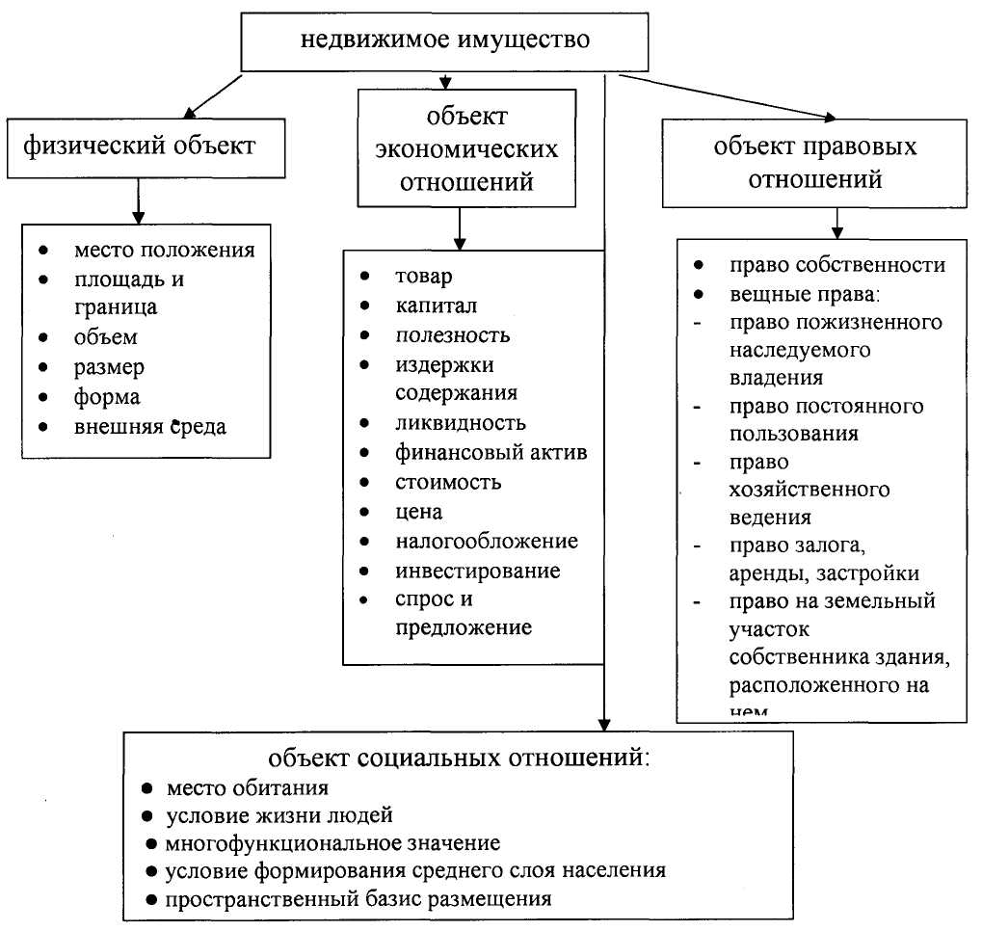

2 Недвижимость как эффективный объект инвестирования и инструмент получения дохода рассматривает экономическая концепция, отражающая основные экономические свойства недвижимого имущества, такие как стоимость и цена, возникающие из его полезности, способности удовлетворять различные потребности и интересы людей.
3 Недвижимость, как объект правовых отношений – это совокупность публичных и частных прав, устанавливаемых государством с учетом национальных особенностей и международных норм.
Существуют различные формы государственного регулирования владения и пользования недвижимостью: строительные ограничения, система зонирования, требования по охране окружающей среды и др.
4 Как объект социальных отношений недвижимое имущество обладает способностью удовлетворять физиологических, психологических, интеллектуальных и других потребностей людей.
Владение недвижимостью престижно в общественном сознании и необходимо для формирования цивилизованного среднего социального слоя.
Заключение:
Понятие недвижимого имущества можно представить в виде пяти блоков, четыре из которых отражают физический состав, а пятый – юридическое содержание:


1.3 Основные виды недвижимости (по функциям)
Основная классификация объектов недвижимости осуществляется в соответствии с функциями, выполняемыми ими:
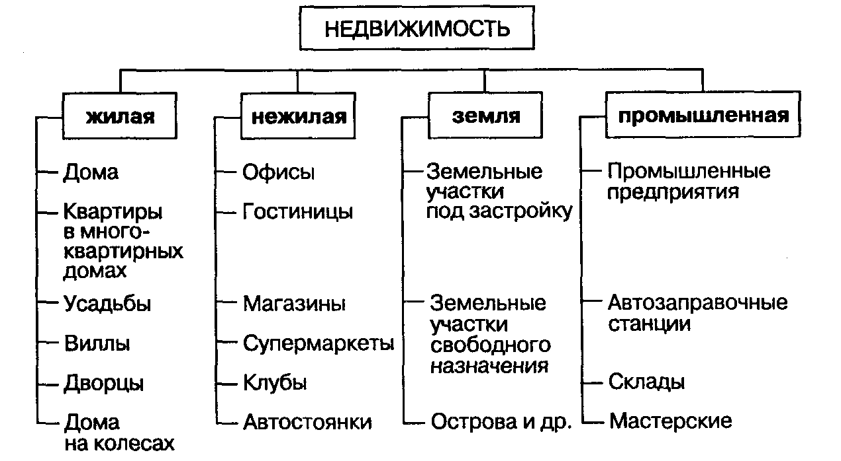

1.4 Стоимость недвижимости, ее виды и факторы
Недвижимое имущество находится в свободном гражданском обороте и является объектом различных сделок, что порождает потребность в оценке его стоимости, т.е. в определении денежного эквивалента различных видов недвижимости в конкретный момент времени.
А так как недвижимое имущество находится под влиянием окружающей среды и само влияет на эту среду, то необходимо определить факторы, влияющие на стоимость недвижимости.
Мировая оценочная практика выделяет четыре категории факторов, наиболее существенно влияющих на результат оценки недвижимости (схема ниже).
Все перечисленные ниже факторы оценки недвижимости действуют в совокупности и, как правило, отражают местоположение оцениваемого объекта.

 |  |  |  |  | Факторы
Физические |  |  |  | социальные |  |  |  | экономические |  |  | политические (административные)
 |  |  |  | - численность населения  - средний возраст населения  - средний размер семьи  - уровень образования  - уровень преступности |  |  |  | -уровня дохода и занятости населения  - кредитная политика и доступность кредитных ресурсов  - уровень арендной платы  - уровень затрат на строительство  - уровень цен |  |  | - ограничительное или либеральное зонирование  - ограничительные или либеральные строительные нормы и правила  - налоговая политика  - защита окружающей среды.
 |  |  |  | природные  (естественные) |  |  |  | - земля  - климат  - ресурсы  - топография  - почвы
 |  |  |  | созданные человеком |  |  |  | - здания  - сооружения  - дороги  - коммунальные объекты  - форма участка и др.

Цена как форма проявления стоимости неизбежно отклоняется от стоимости заключения сделки между покупателем и продавцом в конкретных рыночных условиях под влиянием различных финансовых факторов.
Таким образом, цена – это денежное выражение стоимости объекта недвижимости, с точки зрения типичных субъектов рынка, на конкретную дату продажи, исходя из варианта его наилучшего использования.
Стоимость недвижимости проявляется в двух формах:
 |  |  | Стоимость недвижимости
Потребительная стоимость |  |  |  |  |  |  |  |  | Меновая стоимость
Обусловлена полезностью объекта недвижимости при определенном варианте его использования и отражает его ценность для конкретного пользователя, не связанную с куплей-продажей данного объекта или другими рыночными операциями с ним |  |  |  |  |  |  |  |  | Возникает в процессе обмена объектов недвижимости и обусловлена его способностью обмениваться на деньги или другие товары
 |  |  |  | Формы проявления стоимости
 | - инвестиционная  - балансовая  - налогооблагаемая |  |  |  |  |  |  |  |  | - рыночная  - ликвидационная  - залоговая  - страховая  - арендная  - ликвидационная
 |  |  |  | Факторы формирования стоимости
- плодородие и местоположение земельного участка
- количественные и качественные характеристики зданий и сооружение
- уникальность объекта недвижимости
- долговечность объекта недвижимости
- вкусы и предпочтения собственника (пользователя)
- и пр.

Задача оценщика – оценить стоимость объекта недвижимости, для чего необходимо правильно выбрать вид определяемой стоимости в соответствии с целями и условиями оценки. Проблема выбора вида стоимости связана с тем, что в зависимости от целей и функций оценки выбирается тот или иной метод оценки объекта недвижимости.
Например, в случае ипотеки важно знать наиболее вероятную цену продажи объекта недвижимости, если заемщик не вернет долг. В этом варианте подходящим видом стоимости будет рыночная стоимость недвижимости.
При налогообложении в западных странах в большинстве случаев также используется рыночная либо восстановительная стоимость, основанная на издержках воспроизводства объектов недвижимости.
В случае реконструкции объектов недвижимости обычно используется инвестиционная стоимость, т.е. стоимость для конкретного инвестора.
При страховании недвижимости используется либо восстановительная стоимость, либо стоимость замещения. Эти же виды стоимостей используются и при оценке зданий специального назначения, объектов в «пассивных» секторах рынка недвижимости, когда для определения рыночной стоимости нет достаточной информации.
Рыночная стоимость - это наиболее вероятная цена, по которой данный объект может быть отчужден на открытом рынке в условиях конкуренции, когда стороны сделки действуют разумно, располагая всей необходимой информацией, а на величине цены сделки не отражаются какие-либо чрезвычайные обстоятельства, то есть:
- одна из сторон сделки не обязана отчуждать объект оценки, а другая сторона не обязана принимать исполнение;
- стороны сделки хорошо осведомлены о предмете сделки и действуют в своих интересах;
- объект оценки представлен на открытый рынок в форме публичной оферты;
- цена сделки представляет собой разумное вознаграждение за объект оценки;
- платеж за объект оценки выражен в денежной форме.
Рыночная стоимость определяется исходя из варианта наилучшего использования объекта недвижимости.
Концепция рыночной стоимости основывается на том, что типичный покупатель на рынке недвижимости имеет возможность выбрать альтернативные объекты недвижимости.

Инвестиционная стоимость - это стоимость объекта недвижимости для конкретного инвестора, основанная на его инвестиционных требованиях и предпочтениях. Расчет инвестиционной стоимости производится исходя из ожидаемых данным инвестором дисконтированных доходов и расходов от использования данного объекта недвижимости.
Восстановительная стоимость (или стоимость воспроизводства объекта) определяется издержками в текущих ценах на строительство точной копии оцениваемого объекта с использованием таких же архитектурных решений, строительных конструкций и материалов, а также с тем же качеством строительно-монтажных работ. В данном случае воспроизводятся тот же моральный износ объекта и те же недостатки (или достоинства) в архитектурных решениях, которые имелись у оцениваемого объекта.
Стоимость замещения определяется расходами в текущих ценах на строительство объекта, имеющего с оцениваемым эквивалентную полезность, но построенного в новом архитектурном стиле, с использованием современных проектных нормативов и прогрессивных материалов и конструкций, а также современного оборудования объекта недвижимости.
Страховая стоимость – это денежная сумма, на которую могут быть застрахованы разрушаемые элементы объекта недвижимости. Рассчитывается на основе восстановительной стоимости либо стоимости замещения объекта учетом накопленного износа объектов, подверженных риску уничтожения. На базе страховой стоимости объекта определяются страховые суммы, выплаты и проценты.
Возможно страхование земельных участков сельскохозяйственного назначения от экологического загрязнения, эрозии почв и снижения плодородия.
Залоговая стоимость – это стоимость объекта недвижимости, обеспечивающего ипотечный кредит, которую кредитор надеется получить при вынужденной продаже на рынке недвижимости в случае неплатежеспособности заемщика. Величина залоговой стоимости является верхним пределом ипотечного кредита. Залоговая стоимость рассчитывается на основе рыночной стоимости, но меньше ее на величину рисковой составляющей и дохода кредитного учреждения от данной операции.

Стоимость для налогообложения (налогооблагаемая стоимость) – устанавливается на основе нормативных документов и законодательных актов, относящихся к налогообложению недвижимости, и не соответствует рыночной стоимости. Это, так называемая, инвентаризационная стоимость, базирующейся на концепции восстановительной стоимости.

Ликвидационная стоимость – это чистая денежная сумма в виде разницы между доходами от ликвидации объекта недвижимости и расходами на ее проведение. Это стоимость вынужденной продажи недвижимости в ограниченный период времени, не позволяющий потенциальным покупателям ознакомиться с объектом и условиями продажи.
Балансовая стоимость – это стоимость объекта недвижимости, отраженная в балансе предприятия или организации. Она отражает первоначальную стоимость объекта на момент ввода в эксплуатацию, скорректированную на величину всех переоценок основных фондов за вычетом бухгалтерской амортизации и стоимости произведенных улучшений за период эксплуатации.
Арендная стоимость (рыночная стоимость аренды) – это величина арендной платы за использование арендованной недвижимости на дату оценки при типичных рыночных условиях, то есть:
- объект не занят и готов к сдаче в аренду, а арендаторы осведомлены о характеристиках объекта и действуют без принуждения;
- период экспозиции объекта недвижимости достаточен для заключения договора аренды, согласования арендной платы и других условий, необходимых для сдачи объекта в аренду;
- состояние рынка, динамика ставок арендной платы и другие условия являются типичными на дату оценки;
- при определении стоимости аренды не учитываются предложения завышенных (или заниженных) арендных ставок потенциальными арендаторами, имеющими особый интерес к данному объекту недвижимости.
Это разновидность рыночной стоимости. Оценивается при сдаче объекта недвижимости в краткосрочную или долгосрочную аренду.

